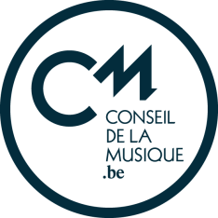

APPEL A PROJET 2021

- ORGANISATEUR

- COORDONNÉES DE L’ORGANISATEUR

Personne responsable (en signature) :

Personne de contact / chargé(e) de projet :

Téléphone fixe :

Gsm :

Fax :

Email :

Site Web éventuel :

Adresse :

- LIEU(X) DE LA MANIFESTATION

Merci de renvoyer ce document signé et de l’accompagner d’un dossier de présentation contenant les points suivants :

• Dates envisagées
• Lieu(x) de la manifestation
• Programmation artistique
• Spécificités de la manifestation
• Nombre de participations à la Fête de la Musique
• Partenariats
• Plan de promotion
• Budget prévisionnel

La clôture de l’appel à projet est fixée
au lundi 08 février 2021

Conseil de la Musique
Rue Lebeau, 39
B-1000 Bruxelles
c.hars@conseildelamusique.be

Fait à………………………………………………………………………………… le……………………………………………………..
par………………………………………………………………………………………………………………………………………………………….
représentant l’exécutant en qualité de…………………………………………………………….

Signature

